附件

晋江干流堤防保护区基本情况表

|  |  |  |  |
| --- | --- | --- | --- |
| 县市区 | 乡镇 | 保护面积  （公顷） | 常住人口  （人） |
| 鲤城区 | 海滨街道 | 204 | 21789 |
| 鲤城区 | 临江街道 | 83 | 12397 |
| 鲤城区 | 鲤中街道 | 242 | 44587 |
| 鲤城区 | 开元街道 | 239 | 60843 |
| 鲤城区 | 浮桥街道 | 698 | 34785 |
| 鲤城区 | 江南街道 | 485 | 30675 |
| 鲤城区 | 金龙街道 | 603 | 46400 |
| 鲤城区 | 常泰街道 | 718 | 25965 |
| 丰泽区 | 东湖街道 | 295 | 50264 |
| 丰泽区 | 丰泽街道 | 313 | 99776 |
| 丰泽区 | 泉秀街道 | 309 | 47873 |
| 丰泽区 | 清源街道 | 498 | 12968 |
| 丰泽区 | 华大街道 | 0 | 0 |
| 丰泽区 | 城东街道 | 0 | 9297 |
| 丰泽区 | 东海街道 | 850 | 56946 |
| 丰泽区 | 北峰街道 | 730 | 25218 |
| 晋江市 | 青阳街道 | 647 | 84568 |
| 晋江市 | 梅岭街道 | 416 | 77450 |
| 晋江市 | 西园街道 | 629 | 6939 |
| 县市区 | 乡镇 | 保护面积  （公顷） | 常住人口  （人） |
| 晋江市 | 罗山街道 | 164 | 8414 |
| 晋江市 | 新塘街道 | 1150 | 31295 |
| 晋江市 | 灵源街道 | 0 | 0 |
| 晋江市 | 安海镇 | 1096 | 31186 |
| 晋江市 | 磁灶镇 | 832 | 7734 |
| 晋江市 | 陈埭镇 | 3816 | 276267 |
| 晋江市 | 东石镇 | 2912 | 24907 |
| 晋江市 | 深沪镇 | 1529 | 18264 |
| 晋江市 | 金井镇 | 1676 | 6738 |
| 晋江市 | 池店镇 | 1869 | 141709 |
| 晋江市 | 内坑镇 | 950 | 8328 |
| 晋江市 | 龙湖镇 | 1776 | 9510 |
| 晋江市 | 永和镇 | 0 | 756 |
| 晋江市 | 英林镇 | 1074 | 10641 |
| 晋江市 | 紫帽镇 | 105 | 930 |
| 晋江市 | 西滨镇 | 679 | 11085 |
| 晋江市 | 安平开发区 | 0 | 0 |
| 晋江市 | 晋江市经济开发区 | 0 | 0 |
| 晋江市 | 泉州出口加工区 | 0 | 0 |
| 南安市 | 丰州镇 | 959 | 8861 |
| 南安市 | 霞美镇 | 1563 | 18950 |
| 合 计 | | 30109 | 1364315 |

晋江干流堤防及保护区图

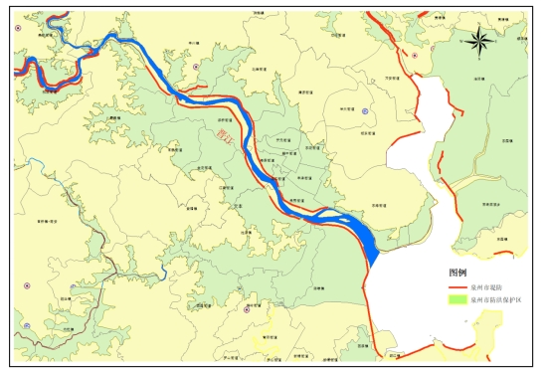

注：晋江干流保护区以100年一遇防洪标准水位所在等高线范围（浮桥

以下在5－10m区间）、城市开发边界线及影像图开发连片区域的

外包线划定。